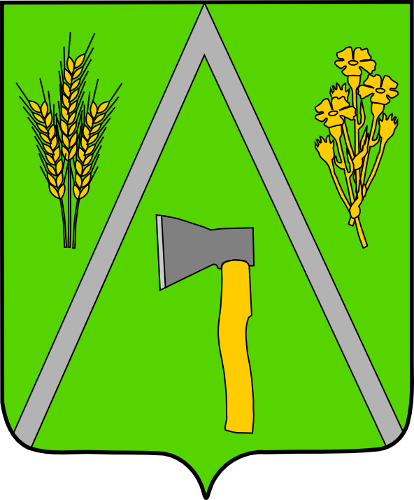

АДМИНИСТРАЦИЯ БАЛТИНСКОГО СЕЛЬСОВЕТА
МОШКОВСКОГО РАЙОНА НОВОСИБИРСКОЙ ОБЛАСТИ

ПОСТАНОВЛЕНИЕ

от 01.04.2014 № 62

Об изменении почтового адреса квартире в многоквартирном доме

В связи с реализацией Федерального закона от 21.07.1997 г. № 122-ФЗ «О государственной регистрации прав на недвижимое имущество и сделок с ним» и руководствуясь постановлением № 142 от 19.03.1999 года территориальной администрации Мошковского района «Об обязательной нумерации домов и наименовании улиц в населенных пунктах», рассмотрев заявление Чумака Василия Ивановича, об изменении почтового адреса квартире в многоквартирном доме,
ПОСТАНОВЛЯЮ:
Квартире, принадлежащей Чумаку Василию Ивановичу, Завориной Любови Сергеевне, Завориной Анастасии Сергеевне, Заворину Дмитрию Сергеевичу на основании договора передачи жилого помещения в собственность гражданам Российской Федерации № 36 от 29.01.1999 г., ранее числившегося по адресу: Новосибирская область, Мошковский район, с. Бурлиха, квартира 2, изменить почтовый адрес: Новосибирская область, Мошковский район, д. Бурлиха, ул. Лесная, дом 52, кв.1, индекс: 633159.

Глава Балтинского сельсовета
Мошковского района
Новосибирской области В.И. Шинделов

